Задание 1.

Создать приложение для вычисления определителя матрицы размером 3×3.

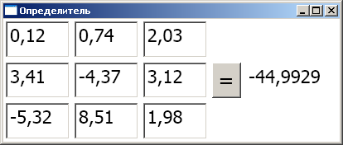

Задание 2.

Создайте приложение, состоящее из окна с одной кнопкой, за которой бы пользователь «гонялся» по всему окну с помощью мыши, но не мог щелкнуть ее.